目录

1、什么是IM 1

2、主流的IM应用 1

3、特性 1

4、IM通信协议 1

5、应用层可靠 2

6、V-IM开源IM介绍 6

7、爱奇艺号案例分析 6

### 1、什么是IM

IM（Instant Messaging）即时通信，是一种通过网络进行实时通信的系统，允许两人或多人使用网络即时的传递文字消息、文件、语音与视频交流，通常以网站、软件或者移动app的方式提供服务。自从互联网的兴起，IM就一直和我们的生活息息相关，日常聊天、工作、打车、外卖、购物等等，可以说，我们现在的生活已经几乎离不开IM。

最早人们的通信靠的是邮件，需要人去邮局寄信，然后邮递员再经过漫长的旅程送达对方。从邮件到传呼机再到有线电话，无线电话，最后随着互联网的发展IM迎来了它的新生。

最早的即时通信软件叫做ICQ，他是四名以色列青年于1996年7月成立的Mirabilis公司推出的产品。然后腾讯接着推出了OICQ。

### 2、主流的IM应用

Whatsapp 美国

Line 日本

Kakao Talk 韩国

WeChat、QQ、飞书 中国

Facebook Messenger 美国

### 3、特性

IM的四大特性，有效性、实时性、一致性以及安全性，那么如何实现一个可靠的Web IM应用呢？业界其实已有很成熟的IM的方案，我们会从通信协议、应用层、通信数据格式、以及相应策略方面给大家阐述一个可靠的IM应用都需要哪些东西。

### 4、IM通信协议

早期，IM采用的是http短轮询的模式，定期、高频地轮询服务器端信息。

它的缺点也很明显，会有大量无用的请求，用户端也会非常耗电耗流量，而服务端面对高频QPS，内存资源压力也会非常大

对于短轮询的优化，就出现了长轮询。相对短轮询，它大幅降低了无用轮询导致的网络与功耗开销，但是服务端悬挂住请求，只是降低了入口请求的QPS，并没有降低服务器的资源开销，假如有1000个请求在等待，那就意味着有1000个线程挂起，被轮询占用消息存储资源。

为了更好的解决实时性问题，IM领域经历过几次技术的迭代升级，从简单、低效的短轮询逐步升级到相对效率可控的长轮询，然后随着h5的出现，全双工（Full-duplex）的websocket彻底解决了服务端推送的问题。用户侧和服务端利用websocket建立长连接后，双方就可以同时进行双向的数据传输了。服务器的压力也不再是连接数，而是每一条消息事物。

### 5、应用层可靠

在底层协议的保障后，我们的消息就完全可靠了吗？那肯定不是，我们的服务大致是这样的，用户发送消息给服务端，服务端存储消息，再返回给用户，并把该条消息推给另一个用户，在下图流程中，每个环节都可能存在消息丢失的风险。

#### 5-1、存在的问题

用户1发送到IM服务的过程中

IM服务器存储失败

用户1等待服务器响应超时

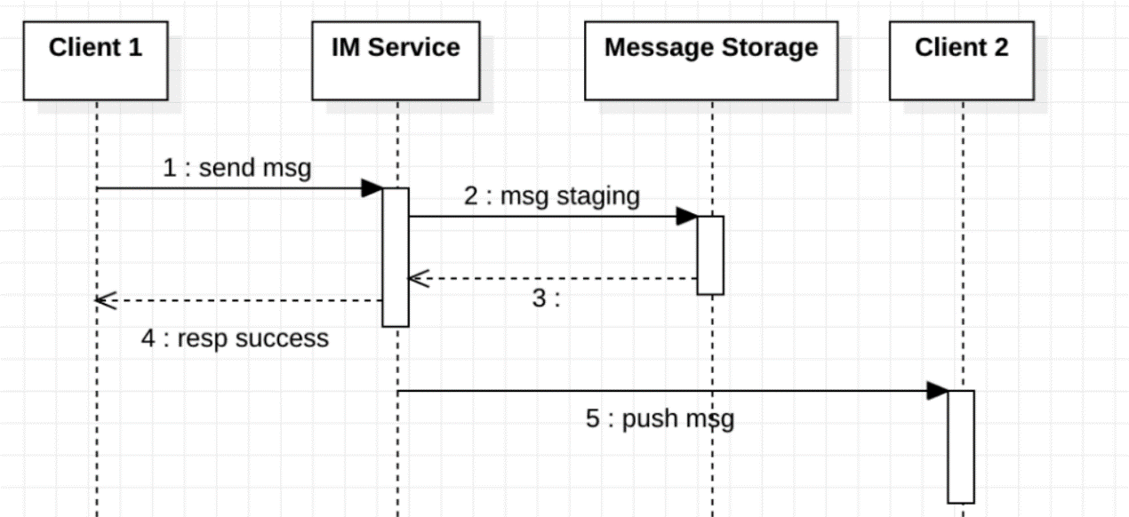服务器往用户2推送消息时超时、错误

#### 5-2、解决办法

1. ack机制

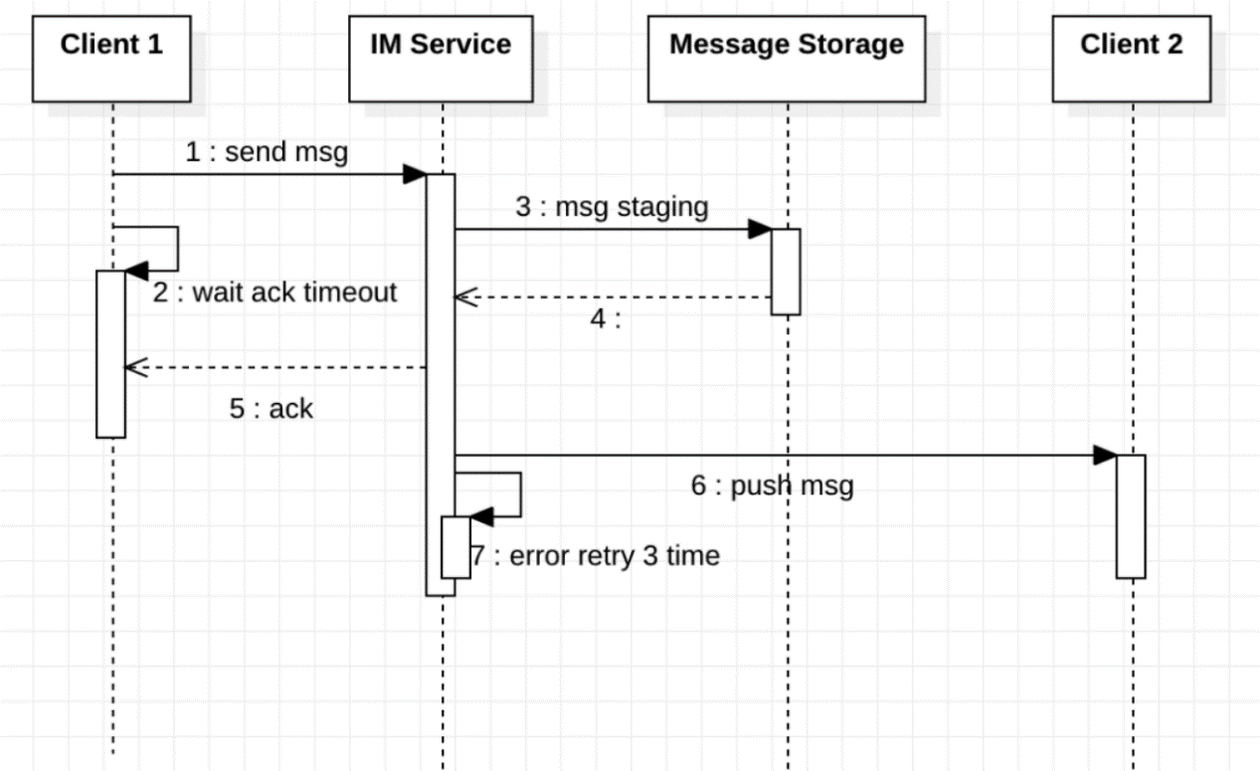为了解决用户1到服务端的可靠性问题，我们参考TCP协议的握手、重传机制，来保障应用层消息的可靠性，在发送消息后会有一个定时超时，在超时后根据需要，从ack队列中取出消息重推。一般情况显示发送失败，交由用户手动重发（比如消息左边一个红色感叹号）。用户发送消息，服务端收到消息后，生成该条消息的唯一id，以ack的形式回传给用户侧，用户侧再更新该条消息id值，后续IM功能中的撤回，去重 ，重发等逻辑都会用到该id。

1. 消息重传、去重机制

在服务端推送消息时，如出错或超时，会有相应的重发机制。比如，设置错误或超时重试三次。有时因为一些网络或其他情况。服务端会有相应的重发逻辑，在推送消息出现重发时，用户端设置对应的去重逻辑。我们会对消息列表的最新的5条消息进行排序和去重。只取最新5条主要考虑到排序与去重的效率，用户的焦点主要在最新的几条消息，如果因为一些网络原因在消息列表较远处插入消息，会造成用户的困惑与遗漏，另外5条消息的时间差基本满足大多数异常情况的消息丢失场景。如果还有消息遗漏的情况，用户在刷新消息列表时会以http的形式拉取历史消息（当前会话的消息）。

1. http拉取历史信息

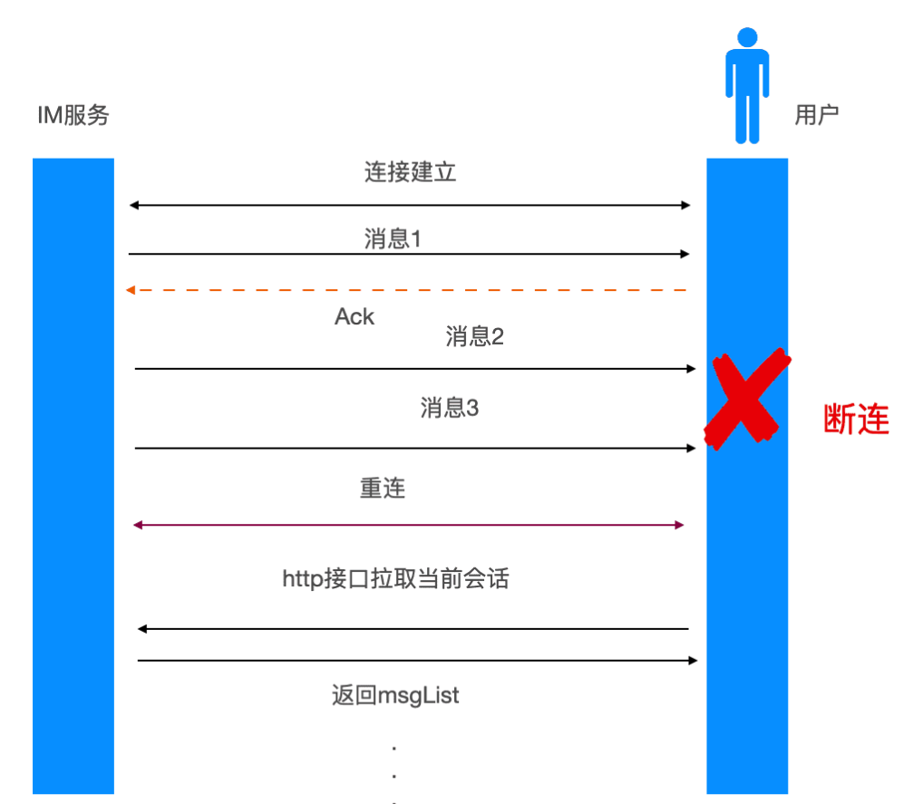ack+超时重传+消息去重，能解决大部分消息推送丢失的问题，但比如服务器宕机，电脑手机息屏，手机切换后台等等造成连接断开，通道不可用。一般在这个时候，我们会在重连或者用户窗口可视时对消息进行完整性检查，会以http的形式拉取这段时间的消息，以最后一条消息的时间戳作为参数拉取这个时间段的消息，或者拉取后端会话（session）维度的消息。

1. 心跳机制

websocket的连接是无感知的虚拟连接，中间链路出现一些异常情况断开时两边不会感知到，为了保证服务的可靠性，以及降低服务器的开销，我们会有对应的心跳机制，来检测连接是否正常，从而保持连接高可用。

心跳可以用于重传，还可用于及时释放服务器以及业务资源，取决于IM的场景与策略。比如一些客服聊天场景，客服要尽可能接待更多的用户，为及时释放客服资源，服务端在用户达到固定未收到心跳时间，及时断开客服聊天，释放相应资源。除此之外，心跳还有连接保活的功能。有时会遇到NAT(Network Address Translator)超时的情况。运营商维护NAT映射表时，为了节约资源和降低 自身网关压力，会定时清除没有数据收发的连接，具体不在这里详情阐述。但这个过程服务端和用户端都无法感知，从而会影响消息收发。下图（图9）是一些运营商的NAT超时时间

常用心跳方案：TCP keepalive、应用层心跳、智能心跳

安卓版微信的智能心跳方案：

[MinHeat, MaxHeart]--心跳可选区间

successHeart--当前成功心跳

curHeart--当前心跳，初始值successHeart

heartStep—心跳增加步长

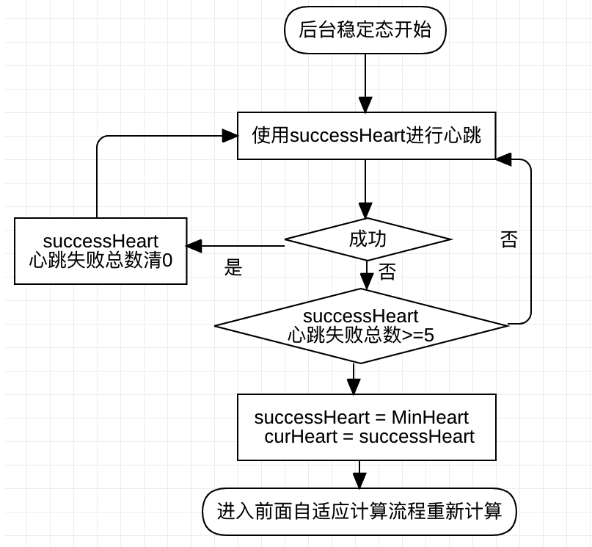successStep—稳定期后的探测步长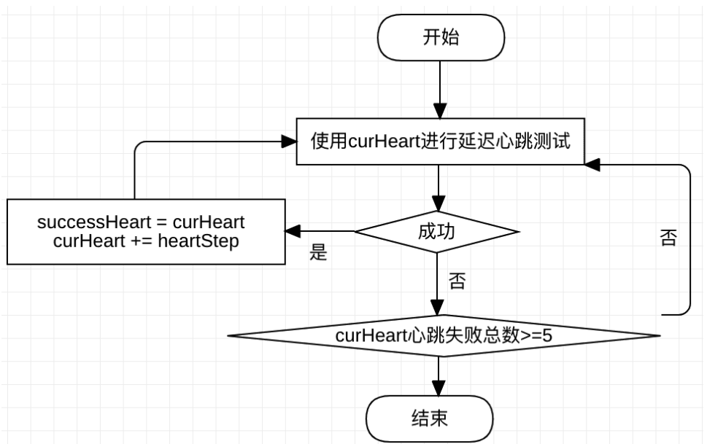

1. 消息协议

业界常用的数据格式有以下：

XMPP

Protobuf（Protocol Buffer）

JSON

私有二进制

MQTT

定制化XML

一般我们会选择Protobuf，它是Google公司内部的混合语言数据标准，用pb序列化后的大小是json的10分之一，xml格式的20分之一，是二进制序列化的10分之一，并且基本上主流语言都已支持。不过考虑到上手的简单以及易调试，json也是不错的，明文的数据包在调试上也会方便许多。

### 6、V-IM开源IM介绍

layIM（主要是聊天表情，文件处理方面）。

使用SpringBoot、oauth2.0、t-io 开发后端服务。

vue、iview 开发前端。

界面仿微信。

其他：使用 fetch 发送ajax 请求，支持跨域，electron 支持打包成为exe。

### 7、爱奇艺号案例分析

#### 7-1、旧方案存在的技术痛点

爱奇艺号是我们内容生态的重要组成，作为前台系统，对用户体验有较高要求，直接影响着创作者的创作热情目前，爱奇艺号多个业务场景中用到了WebSocket实时推送技术，包括：

1）用户评论：实时的将评论消息推送到浏览器；

2）实名认证：合同签署前需要对用户进行实名认证，用户扫描二维码后进入第三方的认证页面，认证完成后异步通知浏览器认证的状态；

3）活体识别：类似实名认证，当活体识别完成后，异步将结果通知浏览器。

在实际的业务开发中我们发现，WebSocket实时推送技术在使用中存在一些问题。这些问题是：

1）首先：WebSocket技术栈不统一，既有基于Netty实现的，也有基于Web容器实现的，给开发和维护带来困难；

2）其次：WebSocket实现分散在在各个工程中，与业务系统强耦合，如果有其他业务需要集成WebSocket，面临着重复开发的窘境，浪费成本、效率低下；

3）最后：缺乏监控与报警，虽然可以通过Linux的Socket连接数大致评估

WebSocket长连接数，但数字并不准确，也无法得知用户数等具有业务含义的指标数据；无法与现有的微服务监控整合，实现统一监控和报警。

#### 7-2、新方案的技术目标

如上节所示，为了解决旧方案中存在的问题，我们需要实现统一的WebSocket长连接实时推送网关。这套新的网关需要具备如下特点：

1）集中实现长连接管理和推送能力：统一技术栈，将长连接作为基础能力沉淀，便于功能迭代和升级维护；

2）与业务解耦：将业务逻辑与长连接通信分离，使业务系统不再关心通信细节，也避免了重复开发，浪费研发成本；

3）使用简单：提供HTTP推送通道，方便各种开发语言的接入。业务系统只需要简单的调用，就可以实现数据推送，提升研发效率；

5）多端消息同步：允许用户使用多个浏览器或标签页同时登陆在线，保证消息同步发送；

6）多维度监控与报警：自定义监控指标与现有微服务监控系统打通，出现问题时可及时报警，保证服务的稳定性。

#### 7-3、新方案的技术选型

在众多的WebSocket实现中，从性能、扩展性、社区支持等方面考虑，最终选择了Netty。Netty是一个高性能、事件驱动、异步非阻塞的网络通信框架，在许多知名的开源软件中被广泛使用。

Netty是为了快速开发可维护的高性能、高可扩展、网络服务器和客户端程序而提供的异步事件驱动基础框架和工具。换句话说，Netty是一个Java NIO客户端/服务器框架。基于Netty，可以快速轻松地开发网络服务器和客户端的应用程序。与直接使用Java NIO相比，Netty给大家造出了一个非常优美的轮子，它可以大大简化了网络编程流程。例如，Netty极大地简化TCP、UDP套接字、HTTP Web服务程序的开发。

Netty的目标之一，是要使开发可以做到“快速和轻松”。除了做到“快速和轻松”的开发TCP/UDP等自定义协议的通信程序之外，Netty经过精心设计，还可以做到“快速和轻松”地开发应用层协议的程序，如FTP, SMTP, HTTP以及其他的传统应用层协议。

Netty的目标之二，是要做到高性能、高可扩展性。基于Java的NIO, Netty设计了一套优秀的Reactor反应器模式。后面会详细介绍Netty中反应器模式的实现。在基于Netty的反应器模式实现中的Channel（通道）、Handler（处理器）等基类，能快速扩展以覆盖不同协议、完成不同业务处理的大量应用类。